**Sở Giáo dục và Đào tạo ...**

**Đề thi Học kì 1 - Kết nối tri thức**

**Năm học 2024 - 2025**

**Môn: Vật Lí 11**

*Thời gian làm bài: phút*

**Câu 1:** Chọn phát biểu sai trong các phương án sau:

A. Dao động điều hòa thì tuần hoàn.

B. Dao động là chuyển động qua lại quanh một vị trí đặc biệt gọi là vị trí cân bằng.

C. Dao động điều hòa là dao động trong đó li độ của vật là một hàm tan (hay cotan) của thời gian.

D. Dao động tuần hoàn là dao động mà trạng thái của vật được lặp lại như cũ, theo hướng cũ sau những khoảng thời gian bằng nhau xác định.

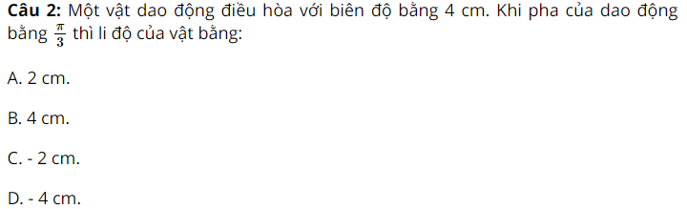

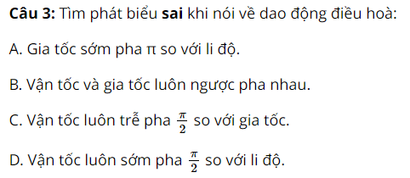

**Câu 4**: Một vật dao động điều hòa khi đang chuyển động từ vị trí cân bằng đến vị trí biên âm thì

A. vận tốc và gia tốc cùng có giá trị dương.

B. độ lớn vận tốc và độ lớn gia tốc cùng giảm.

C. vectơ vận tốc ngược chiều với vectơ gia tốc.

D. độ lớn vận tốc tăng và độ lớn gia tốc không thay đổi.

**Câu 5:** Cơ năng của một vật dao động điều hòa

A. biến thiên tuần hoàn theo thời gian với chu kỳ bằng một nửa chu kỳ dao động của vật.

B. tăng gấp đôi khi biên độ dao động của vật tăng gấp đôi.

C. bằng động năng của vật khi vật tới VTCB.

D. biến thiên tuần hoàn theo thời gian với chu kỳ bằng chu kỳ dao động của vật.

**Câu 6**: Nhận định nào sau đây là **sai** khi nói về dao động tắt dần?

A. Trong dao động tắt dần, cơ năng giảm dần theo thời gian.

B. Dao động tắt dần là dao động có biên độ giảm dần theo thời gian.

C. Lực ma sát càng lớn thì dao động tắt càng nhanh.

D. Dao động tắt dần là dao động có biên độ không đổi trong quá trình dao động.

**Câu 7**: Phát biểu nào sau đây **sai**? Khi một vật dao động điều hòa thì

A. động năng của vật biến thiên tuần hoàn theo thời gian.

B. thế năng của vật biến thiên tuần hoàn theo thời gian.

C. cơ năng của vật biến thiên tuần hoàn theo thời gian.

D. vận tốc của vật biến thiên điều hòa theo thời gian.

**Câu 8**: Sóng cơ học là

A. dao động cơ lan truyền trong một môi trường.

B. sự lan truyền vật chất theo thời gian.

C. sự truyền chuyển động của các phần tử trong một môi trường.

D. là một dạng chuyển động đặc biệt của môi trường.

**Câu 9**: Sóng dọc là

A. sóng truyền dọc theo một sợi dây.

B. sóng trong đó phương dao động (của các phần tử của môi trường) trùng với phương truyền.

C. sóng truyền theo trục tung của trục tọa độ.

D. sóng trong đó các phần tử của môi trường dao động theo phương vuông góc với phương truyền sóng.

**Câu 10:** Bước sóng của bức xạ da cam trong chân không là 600 nm thì tần số của bức xạ đó là

A. 5.1012Hz.

B. 5.1013Hz.

C. 5.1014Hz.

D. 5.1015Hz.

**Câu 11.** Hai nguồn sóng kết hợp là hai nguồn sóng dao động cùng phương, cùng

A. biên độ.

B. tần số.

C. pha ban đầu.

D. tần số và có hiệu số pha không đổi theo thời gian.

**Câu 12.** Bản chất của sóng dừng là hiện tượng

A. giao thoa sóng.

B. sợi dây bị tách làm đôi.

C. sợi dây đang dao động thì dừng lại.

D. nhiễu xạ sóng.

**Câu 13.** Nhận xét nào sau đây **không đúng** khi nói về sóng cơ học?

A. Sóng cơ là dao động cơ lan truyền trong một môi trường.

B. Sóng cơ truyền được trong chân không.

C. Biên độ sóng tại một điểm nhất định trong môi trường có sóng truyền qua là biên độ dao động của các phần tử vật chất tại đó.

D. Năng lượng sóng là năng lượng dao động của các phần tử của môi trường có sóng truyền qua.

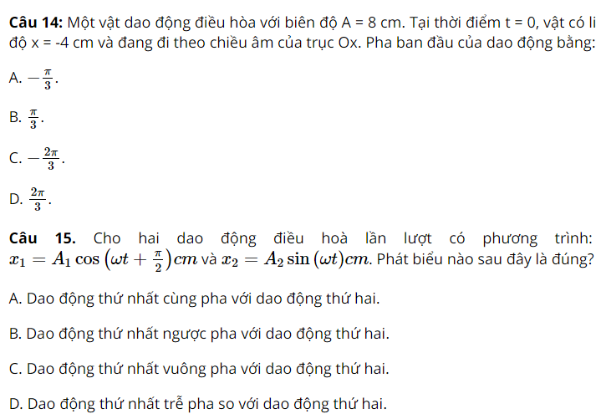

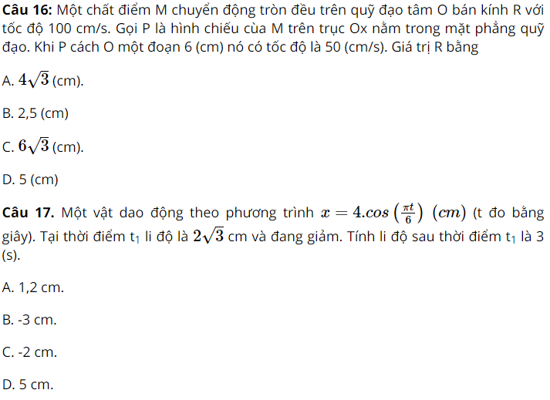

**Câu 18:**Con lắc lò xo gồm vật nhỏ khối lượng 100g gắn với một lò xo nhẹ. Con lắc dao động điều hòa theo phương ngang với phương trình x = 10cos10πt (cm). Mốc thế năng ở vị trí cân bằng. Lấy π2 = 10. Cơ năng của con lắc bằng :

A. 0,10 J.

B. 0,50 J.

C. 0,05 J.

D. 1,00 J.

**Câu 19.** Một hành khách dùng dây cao su treo một chiếc ba lô lên trần toa tàu, ngay phía trên một trục bánh xe của toa tàu. Khối lượng của ba lô 16 (kg), hệ số cứng của dây cao su 900 (N/m), chiều dài mỗi thanh ray là 12,5 (m), ở chỗ nối hai thanh ray có một khe nhỏ. Hỏi tàu chạy với tốc độ bao nhiêu thì ba lô dao động mạnh nhất?

A. 10 m/s

B. 15 m/s

C. 27 m/s

D. 32 m/s

**Câu 20.** Một con lắc đơn có khối lượng 2 kg và có độ dài 4 m, dao động điều hòa ở nơi có gia tốc trọng trường 9,8 m/s2. Cơ năng dao động của con lắc là 0,2205 J. Biên độ góc của con lắc bằng

A. 4,304,30.

B. 0,700,70.

C. 1,301,30.

D. 2,102,10.

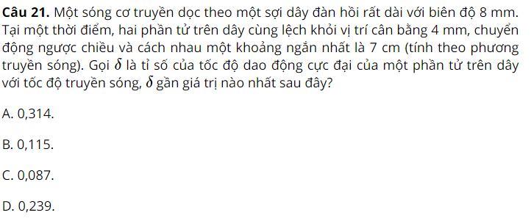

**Câu 22.** Một sóng âm có tần số 200 Hz lan truyền trong môi trường nước với vận tốc 1500 m/s. Bước sóng của sóng này trong môi trường nước là

A. 75 m.

B. 7,5 m.

C. 0,75 m.

D. 0,075 m.

**Câu 23:** Khi nói về sóng điện từ, phát biểu nào sau đây là sai?

A. Sóng điện từ mang năng lượng.

B. Sóng điện từ tuân theo các quy luật giao thoa, nhiễu xạ.

C. Sóng điện từ là sóng ngang.

D. Sóng điện từ không truyền được trong chân không.

**Câu 24.**Trong thí nghiệm I-âng về giao thoa ánh sáng, các khe sáng được chiếu bằng ánh sáng đơn sắc. Khoảng cách giữa hai khe là 2 mm, khoảng cách từ hai khe đến màn là 4 m. Khoảng cách giữa 5 vân sáng liên tiếp đo được là 4,8 mm. Toạ độ của vân sáng bậc 3 là

A. ± 9,6 mm.

B. ± 4,8 mm.

C. ± 3,6 mm.

D. ± 2,4 mm.

**Câu 25.** Một thanh thép mảnh dài 1,2 m được đặt nằm ngang phía dưới một nam châm điện. Cho dòng điện xoay chiều chạy qua nam châm điện thì trên dây thép xuất hiện sóng dừng với 6 bụng sóng với đầu cố định là nút và đầu tự do là bụng. Nếu tốc độ truyền sóng trên thanh là 60 m/s thì tần số của dòng điện xoay chiều là

A. 60 Hz.

B. 63,1 Hz.

C. 68,75 Hz.

D. 70,3 Hz.

**Câu 26:**Tính chất nổi bật của tia X là

A. tác dụng lên kính ảnh.

B. làm phát quang một số chất.

C. làm ion hóa không khí.

D. khả năng đâm xuyên.

**Câu 27:** Vật có đồ thị li độ dao động như hình vẽ.

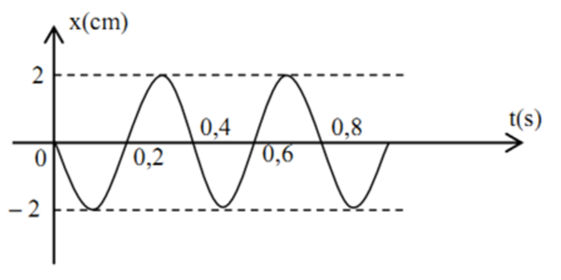

Biên độ và chu kì của vật là:

A. A = 2 cm, T = 0,8 s.

B. A = 4 cm, T = 0,4 s.

C. A = 2 cm, T = 0,4 s.

D. A = 4 cm, T = 0,8 s.

**Câu 28.** Trong một thí nghiệm về giao thoa sóng trên mặt nước, hai nguồn kết hợp A, B dao động cùng pha, cùng tần số f = 32 Hz. Tại một điểm M trên mặt nước cách các nguồn A, B những khoảng d1 = 28 cm, d2 = 23,5 cm; sóng có biên độ cực đại. Giữa M và đường trung trực AB có 1 dãy cực đại khác. Tốc độ truyền sóng trên mặt nước là

A. 32 cm/s.

B. 64 cm/s.

C. 72 cm/s.

D. 91 cm/s.

Câu 29: Một con lắc lò xo đang dao động điều hòa, đại lượng nào sau đây của con lắc được bảo toàn?

A. Cơ năng và thế năng.

B. Động năng và thế năng.

C. Cơ năng.

D. Động năng.

**Câu 30.** Để đo tốc độ âm trong gang, nhà vật lí Pháp Bi – ô đã dùng một ống bằng gang dài 951,25 m. Một người đập một nhát búa vào một đầu ống gang, một người ở đầu kia nghe thấy hai tiếng gõ, một truyền qua gang và một truyền qua không khí trong ống gang; hai tiếng ấy cách nhau 2,5s. Biết tốc độ truyền âm trong không khí là 340 m/s. Tốc độ truyền âm trong gang là

A. 31,708 m/s.

B. 3170,8 m/s.

C. 3,1708 m/s.

D. 0,3708 m/s.

**HẾT**

**HƯỚNG DẪN GIẢI CHI TIẾT**

|  |  |  |  |  |  |  |  |  |  |
| --- | --- | --- | --- | --- | --- | --- | --- | --- | --- |
| 1 - C | 2 - A | 3 - B | 4 - C | 5 - C | 6 - D | 7 - C | 8 - A | 9 - B | 10 - C |
| 11 - D | 12 - A | 13 - B | 14 - D | 15 - B | 16 - A | 17 - C | 18 - B | 19 - B | 20 - A |
| 21 - D | 22 - D | 23 - D | 24 - C | 25 - C | 26 - D | 27 - C | 28 - C | 29 - C | 30 - B |

**Sở Giáo dục và Đào tạo ...**

**Đề thi Học kì 1 - Chân trời sáng tạo**

**Năm học 2024 - 2025**

**Môn: Vật Lí 11**

*Thời gian làm bài: phút*

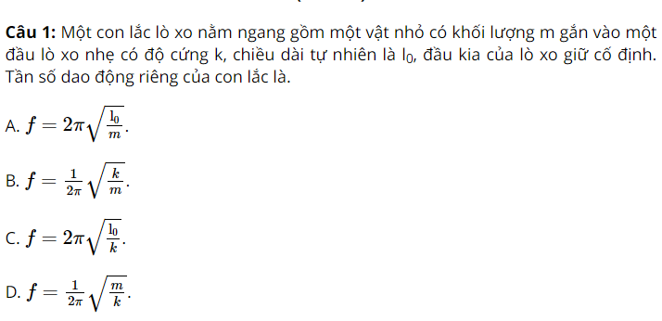

**Câu 2:**Nguyên nhân gây ra dao động tắt dần của con lắc đơn dao động trong không khí là

A. do lực cản của môi trường.

B. do lực căng của dây treo.

C. do trọng lực tác dụng lên vật.

D. do dây treo có khối lượng đáng kể.

**Câu 3:**Một con lắc đơn gồm quả cầu nhỏ khối lượng m được treo vào một đầu sợi dây mềm, nhẹ, không dãn, dài 81cm. Con lắc dao động điều hòa tại nơi có gia tốc trọng trường g. Lấy g = π2 (m/s2). Chu kỳ dao động của con lắc là:

A. 0,5 s.

B. 1,6 s.

C. 1,8 s.

D. 2 s.

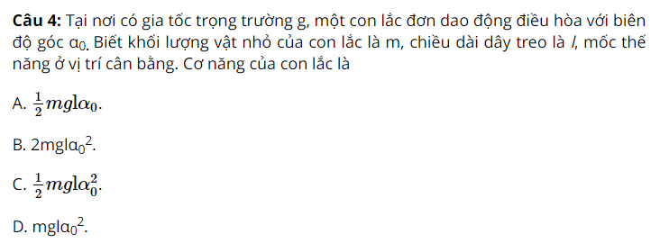

**Câu 5:**Vận tốc của chất điểm dao động điều hoà có độ lớn cực đại khi

A. li độ bằng không.

B. gia tốc có độ lớn cực đại.

C. li độ có độ lớn cực đại.

D. pha dao động cực đại

**Câu 6:**Một chất điểm dao động theo phương trình x = 6 cos(ωt) (cm). Dao động của chất điểm có biên độ là

A. 2 cm.

B. 12 cm.

C. 6 cm.

D. 3 cm.

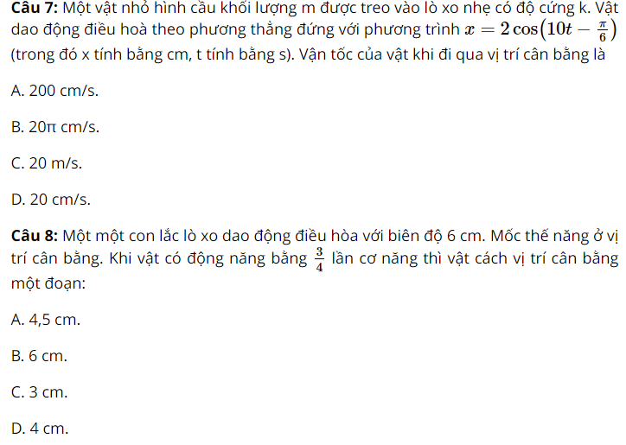

**Câu 9:**Con lắc lò xo dao động trên phương ngang với với quỹ đạo có độ dài 8 cm; lò xo nhẹ có độ cứng k = 50 N/m. Tính giá trị cực đại của lực kéo về tác dụng lên con lắc?

A. 2 N.

B. 3 N.

C. 4 N.

D. 5 N.

**Câu 10:**Dao động điều hoà là

A. chuyển động có giới hạn được lặp đi lặp lại nhiều lần quanh một vị trí cân bằng.

B. dao động mà trạng thái chuyển động của vật được lặp lại như cũ sau những khoảng thời gian bằng nhau.

C. dao động mà li độ của vật là hàm sin hoặc cosin của thời gian.

D. dao động tuân theo định luật hàm tan hoặc cotan.

**Câu 11:**Một vật dao động điều hòa theo phương trình x = 4cos(10πt – π/4) (cm). Chu kỳ dao động của vật là

A. 1/5 s.

B. 5 s.

C. 10πs.

D. 1 s.

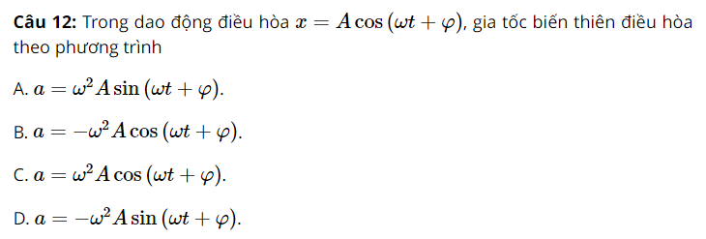

**Câu 13:**Trong các dao động tắt dần sau, trường hợp nào sự tắt dần nhanh là có lợi?

A. Quả lắc đồng hồ.

B. Sự đung đưa của chiếc võng.

C. Khung ô tô sau khi đi qua chỗ đường gập ghềnh.

D. Sự dao động của xích đu.

**Câu 14:** Một vật thực hiện đồng thời hai dao động điều hoà cùng phương, cùng tần số, cùng biên độ 2 cm, lệch pha nhau một góc là 1200. Biên độ dao động tổng hợp bằng

A. 4 cm.

B. 0 cm.

C. 2√22cm.

D. 2 cm.

**Câu 15:** Phát biểu nào sau **sai**? Chọn gốc thế năng ở vị trí cân bằng thì cơ năng của con lắc lò xo dao động điều hoà bằng

A. tổng động năng và thế năng ở thời điểm bất kì.

B. động năng ở biên dương.

C. thế năng ở vị trí li độ cực đại.

D. động năng ở vị trí cân bằng.

**Câu 16:**Một vật dao động điều hòa có chu kì 2 s và sau một chu kì nó đi được quãng đường 40 cm. Chọn gốc thời gian t = 0 là lúc vật đi qua vị trí cân bằng theo chiều dương. Phương trình dao động của vật là

A. x = 10cos(2πt + π/2) (cm).

B. x = 10sin(πt - π/2) (cm).

C. x = 10cos(πt - π/2) (cm).

D. x = 20cos(πt + π) (cm).

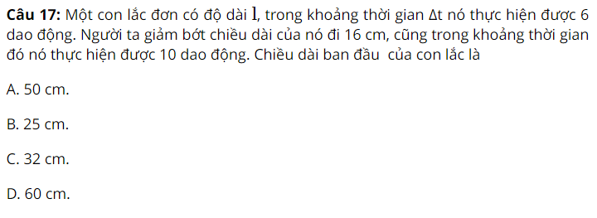

**Câu 18:**Trong quá trình con lắc đơn dao động điều hòa thì

A. vận tốc và lực căng đạt giá trị cực đại ở vị trí cân bằng.

B. vận tốc và lực căng đạt giá trị cực tiểu ở vị trí cân bằng.

C. vận tốc đạt giá trị cực đại ở vị trí cân bằng, lực căng đạt giá trị cực đại ở hai biên.

D. vận tốc và gia tốc đạt giá trị cực tiểu ở vị trí cân bằng, lực căng đạt giá trị cực tiểu ở biên.

**Câu 19:** Con lắc lò xo dao động điều hòa thẳng đứng có biên độ 4 cm. Trong một chu kỳ, khoảng thời gian lò xo bị dãn gấp 3 lần khoảng thời gian lò xo bị nén. Độ dãn của lò xo khi ở vị trí cân bằng là

A. 2 cm.

B. 2√323 cm.

C. 1 cm.

D. 2√222 cm.

**Câu 20:**Một chất điểm dao động điều hòa với chu kì 3,14 s và biên độ 10 cm. Vận tốc của nó khi ở vị trí cân bằng là

A. 15 cm/s.

B. 20 cm/s.

C. 25 cm/s.

D. 40 cm/s.

**Câu 21.**Lực tác dụng làm cho con lắc lò xo nằm ngang dao động điều hoà là

A. trọng lượng của vật.

B. hợp lực của lực đàn hồi và trọng lực.

C. lực ma sát giữa vật và mặt phẳng ngang.

D. lực đàn hồi của lò xo.

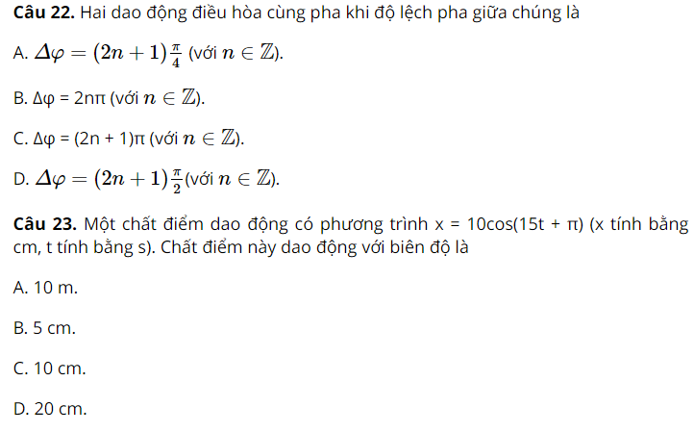

**Câu 24.**Điều kiện để con lắc đơn dao động điều hòa là

A. vật dao động tại nơi có lực hấp dẫn lớn và con lắc đủ dài.

B. con lắc đủ dài và khối lượng con lắc không quá lớn.

C. khối lượng con lắc không quá lớn và vật dao động tại nơi có gia tốc trọng trường lớn.

D. biên độ góc nhỏ và vật chuyển động không ma sát.

**Câu 25.**Điều kiện để xảy ra hiện tượng cộng hưởng là

A. tần số của lực cưỡng bức phải lớn hơn nhiều tần số dao động riêng của hệ.

B. chu kì của lực cưỡng bức lớn hơn chu kì dao động riêng của hệ.

C. lực cưỡng bức lớn hơn hoặc bằng một giá trị F0 nào đó.

D. tần số của lực cưỡng bức bằng tần số dao động riêng của hệ.

**Câu 26.**Gia tốc của một chất điểm dao động điều hoà biến thiên

A. khác tần số và ngược pha với li độ.

B. cùng tần số và cùng pha với li độ.

C. khác tần số và cùng pha với li độ.

D. cùng tần số và ngược pha với li độ.

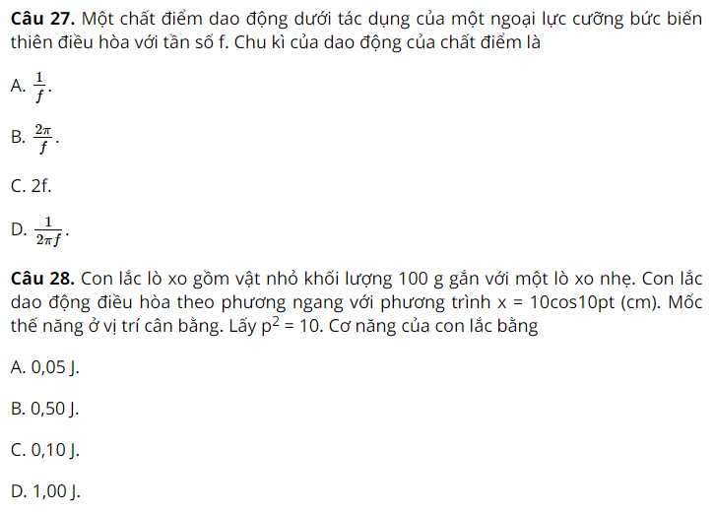

**Câu 29.**Một con lắc đơn có chiều dài l = 25 cm dao động điều hòa tại nơi có gia tốc trọng trường là 10 m/s2. Lấy π2 = 10. Chu kì dao động của con lắc đơn là

A. 0,5 s.

B. 10 s.

C. 2 s.

D. 1 s.

**Câu 30:** Đối với một dao động điều hoà của một chất điểm thì

A. khi chất điểm tại vị trí biên nó có vận tốc cực đại và gia tốc cực đại.

B. khi chất điểm tại vị trí biên nó có vận tốc cực đại và gia tốc bằng không.

C. khi chất điểm tại vị trí biên nó có vận tốc bằng không và gia tốc bằng không.

D. khi chất điểm tại vị trí biên nó có vận tốc bằng không và gia tốc cực đại.

**BẢNG ĐÁP ÁN**

|  |  |  |  |  |  |  |  |  |  |
| --- | --- | --- | --- | --- | --- | --- | --- | --- | --- |
| 1 – B | 2 – A | 3 – C | 4 – C | 5 – A | 6 – C | 7 – D | 8 – D | 9 – A | 10 – C |
| 11 – A | 12 – B | 13 – C | 14 – D | 15 – B | 16 – C | 17 – B | 18 – A | 19 – D | 20 – B |
| 21 – D | 22 – B | 23 – C | 24 – D | 25 – D | 26 – D | 27 – A | 28 – B | 29 – D | 30 – D |